序号_____

**华南理工大学广州学院**

**2019-2020学年度第1学期**

**课程名称：Java面向对象程序设计大作业**

**题　　目：小学生数学考试自动系统**

**专业班级： 软件工程六班**

**年　　级： 2018级**

**姓　　名： 邓景恒**

**学　　号：** 201810098030

|  |  |  |  |
| --- | --- | --- | --- |
| 一级指标 | 二级指标 | 分值 | 评分及成绩 |
| 得分 |
| 作品完成度  （占50%） | 1.工作量达标，功能点完整，独立完成 | 15 |  |
| 2.设计合理性，逻辑条理性 | 10 |  |
| 3.功能测试 | 10 |  |
| 4.数据处理水平 | 10 |  |
| 5.特色鲜明，有设计亮点 | 5 |  |
| 文档撰写（30%） | 1.文字描述规范，语言通顺，结构完整 | 10 |  |
| 2.思路描述清晰，功能测试结果完整 | 10 |  |
| 3.结果分析合理 | 10 |  |
| 答辩成绩 （占20%） | 1.能够对设计进行合理说明 | 10 |  |
| 2.能较好的回答答辩所提问题，解释合理清晰 | 10 |  |
| 合计（百分制） | | |  |
| 总 评 | □优 □良 □中 □及格 □不及格 | | 签名 |

1. **概述**

## **1.1选题原因**

看完题目之后觉得本题思路较为清晰，主要的要实现的有三个功能,一个是GUI界面，一个是随机生成题目，最后则是倒计时。然后一些小功能例如存储生成题目的答案并与输入的答案进行对比，将考试信息导入文本文件，相对其他题目对我来说更有感觉，因此选择这个题目。

## **1.2对题目的理解和分析**

本题主要的难度是在于设置GUI界面还有实现倒计时的功能，GUI界面的实现较为繁琐，比较考验耐心，而且知识量繁杂，需要大量时间去构建，而倒计时功能涉及到线程的问题，算是本题的一个较难的一个点。而随机生成题目等较为简单，比较容易实现。可能这些简单的功能里面比较难的就是如何随机出符号。总的来说功能计划分为随机生成题目，然后用集合存储题目所产生的答案，然后用集合存储输入的答案，最后的结果用两个集合进行对比。之后就是三个GUI界面的设置，分别为登录界面，考试界面，结果界面。之后就是计时的线程设计以及用I/O输出考试信息到txt文件。

## **1.3开发环境和开发平台**

开发平台为：Eclipse编译器

开发环境：Windows

## **程序概要设计**

**2.1程序流程图**

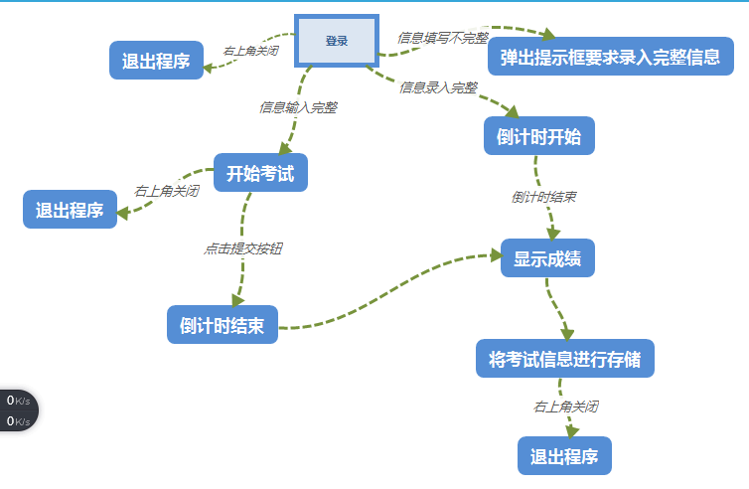

其实程序的总流程图可以看出，其实本程序的内容比较少，其功能较少并且程。复杂度较低因此就不再单个功能画流程图。

**2.2.2、程序的详细设计**

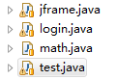

首先程序主要由四个类构成，jframe是界面类，里面包含了登录，考试以及结果显示的三个界面，并且文件的输出以及各种事件的响应以及监听的实现还有倒计时的线程实现也是在这个类里面。而login则是存储登录信息的类，math是随机生成试题的类，test则是主函数。

Login.java：

这个类里面有四个属性分别是姓名，班级，专业以及考试结果。其中还有一个判断登录信息是否为空的函数

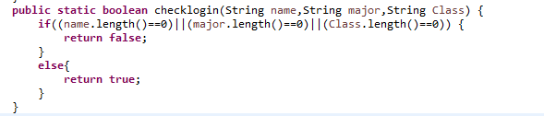

math.java：

这个类里面有个构造方法是随机产生题目的，其中主要的点在于如何随机生成加减符号，我用的是数组来实现，创建一个空间为三的字符串数组，在下标为1和2的位置分别存储加减符号，为什么不在下标0存呢，主要是因为我是使用随机1-3的其中一个数去控制数组输出哪个符号的，而明显随机的过程中随机到0和2的话只有当随机数为2时数组下标才为2因此这个概率是不对等的所以我们需要将随机范围扩大为3，并且嵌套if语句实现只随机1和2两个数控制下标，最后再用if语句去生成我要的题目的结果。里面还有一个函数是用StringBuilder类来在末尾增加字符串，从而达到输出我要的表达式的目的。

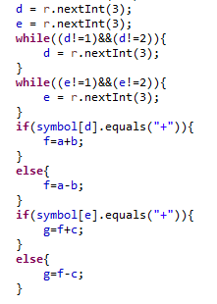

jframe.java：

然后就是到最主要的jframe类了。这个类存储了我所有的GUI内容以及很多的重要函数。让我逐个函数介绍

其中的函数主要有：

jframe()

successlogin()

showsubject()

GUIscreen()

after_test()

countdown()

getresult()

save_information()

这些都是实现整程序运行的核心函数

jframe()

这个函数是生成登录界面的，会将得到的值传递给login类的中的函数判断是否有将信息填充完整，并且调用successlogin进行判断并执行之后的相关操作

successlogin()

这个是用来判断当前登录界面的信息是否填充完整，若果没有填充完整则会弹出一个提示框提示要将用户信息补充完整，如果信息填充完整了则会执行GUIscreen（）这个函数去产生GUI的界面

GUIscreen()这是整个系统最精髓之所在，创建了整个的考试界面，并且是在for循环的基础上实现卡式结构，极大的节省了代码量，着得益于集合的熟练使用以及相互调用

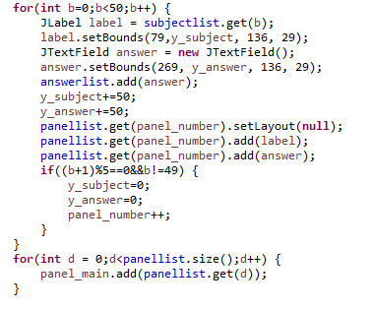

并且在这里面还通过实现了Runnable接口去创建新的倒计时线程，调用倒计时的函数countdown()来实现倒计时功能

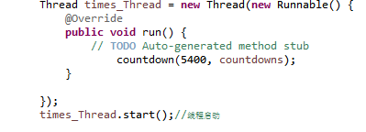

在此基础上还添加了五个功能按钮，分别是首页，上一页，下一页，尾页以及提交按钮，分别实现了监听事件。

after_test()

这个是输出考试结果的窗口

countdown()

这个函数是实现倒计时的根本，其原理是用秒数去倒计时，利用线程的休眠（sleep（））方法使得每隔一秒输出一次自减的秒数，再经过处理转换为小时数。

getresult()

这是获取到考试成绩的函数，其原理是通过之前存储了答案的集合与获得写入的回答的答案按顺序进行对比，每当有一道题答案相同时分数会自增

showsubject()

这是将math中的题目通过for循环迭代进一个集合，然后又将答案迭代进另外一个集合，这样就可以实现将题目循环赋值给已经创建好的标签，并且不影响题目的答案，也方便之后的函数调用集合去比对答案出成绩。

save_information()

这个函数则是将考试信息输入进文本文件。